(ร่าง) สรุปรายงานประชุมทีมงาน
โครงการพลังเด็กและเยาวชนเพื่อการเรียนรู้ภูมิสังคมภาคตะวันตก ปี 3
วันที่ 22 เมษายน 2560 เวลา 09.30 – 17.00 น.
ณ ศูนย์ประสานงานวิจัยเพื่อท้องถิ่นจังหวัดสมุทรสงคราม อำเภออัมพวา จังหวัดสมุทรสงคราม
รายชื่อผู้เข้าร่วม
- นางทองคำ เจือไทย คณะทำงานจังหวัดสมุทรสงคราม
- นายชิษนุวัฒน์ มณีศรีขำ ศูนย์ประสานงานวิจัยเพื่อท้องถิ่นจังหวัดสมุทรสงคราม
- นายคำรณ นิ่มอนงค์ ศูนย์ประสานงานวิจัยเพื่อท้องถิ่นจังหวัดสมุทรสงคราม
- นายสุทธิลักษณ์ โตกทอง ศูนย์ประสานงานวิจัยเพื่อท้องถิ่นจังหวัดสมุทรสงคราม
- นายอรรถชัย ณ บางช้าง ศูนย์ประสานงานวิจัยเพื่อท้องถิ่นจังหวัดสมุทรสงคราม
- นายสถาพร โพธิไพรศิริ ศูนย์ประสานงานวิจัยเพื่อท้องถิ่นจังหวัดสมุทรสงคราม
- นายนฤวัต แซ่ตัน ศูนย์ประสานงานวิจัยเพื่อท้องถิ่นจังหวัดสมุทรสงคราม
- นายชนม์สวัสดิ์ ฉิมเชื้อ ศูนย์ประสานงานวิจัยเพื่อท้องถิ่นจังหวัดสมุทรสงคราม
- นางสาวบัวนัดดา สุขชาตะ ศูนย์ประสานงานวิจัยเพื่อท้องถิ่นจังหวัดสมุทรสงคราม
- นางสาวพวงทอง เม้งเกร็ด ศูนย์ประสานงานวิจัยเพื่อท้องถิ่นจังหวัดสมุทรสงคราม

เปิดประชุม เวลา 09.30 น.

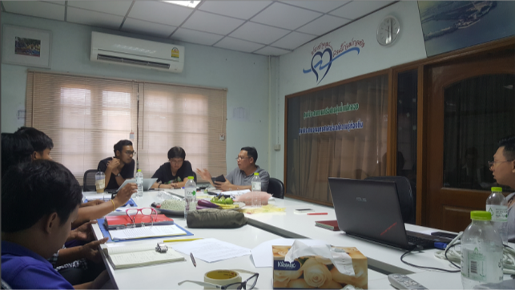
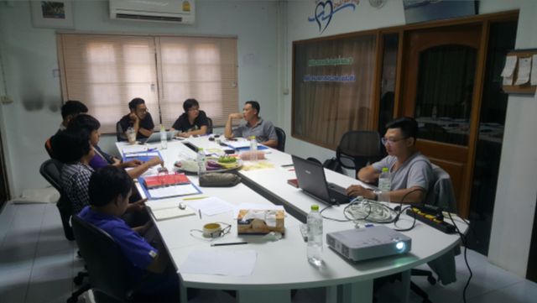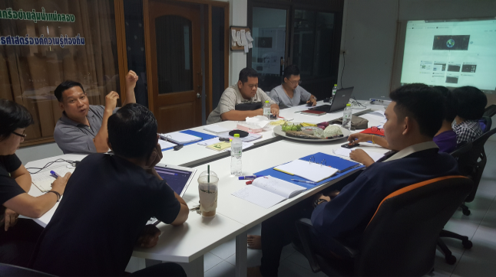

นายคำรณ นิ่มอนงค์ ชวนทีมงาน check in ภายใต้ประเด็น ความรู้สึกในช่วงเช้านี้และแต่ละคนมีสถานการณ์อะไรอยากแบ่งปัน โดยทีมงานได้สรุปถึงความรู้สึกว่า โดยทั่วไปรู้สึกสบายดี มีเหนื่อย / อ่อนล้าจากการทำงาน รวมทั้งสถานการณ์ในสังคมที่ถาโถมเข้ามาอย่างรุนแรงในชุมชน หากเราไม่ปรับตัวอาจตกยุคได้ และสรุปสถานการณ์ของทีมงานที่อยากแบ่งปัน มีทั้งเรื่องภาระงานในปัจจุบันและอนาคต การจัดการชีวิตส่วนตัว และการจัดการด้านการเรียน ซึ่งที่ผ่านมาก็ต้องอาศัยการจัดการสมดุลชีวิตสูงมาก และต้องนำประสบการณ์จากการดำเนินงาน / บทเรียน / ทักษะชีวิตจากโครงการพลังเด็กและเยาวชนเพื่อการเรียนรู้ภูมิสังคมภาคตะวันตกมาใช้ในการดำรงชีวิต เพื่ออยู่ร่วมกับคนในสังคมได้
จากนั้นนายคำรณ นิ่มอนงค์ ได้ชี้แจงถึงวัตถุประสงค์ของการประชุมทีมงานครั้งนี้ เพื่อเตรียมความพร้อมเวทีพิจารณาโครงการในวันที่ 25 เมษายน 2560 การเตรียมกิจกรรมนับ 3 และการประเมินพัฒนาการเรียนรู้ทางด้านสมองของเด็กที่เข้าร่วมโครงการฯ ปี 3 ระหว่างวันที่ 29 เมษายน 2560 – 1 พฤษภาคม 2560 และเรื่องการจัดการทั่วไปในโครงการ ดังรายละเอียดต่อไปนี้

การเตรียมความพร้อมเวทีพิจารณาโครงการ
นายชิษนุวัฒน์ มณีศรีขำ ชวนทีมงานแลกเปลี่ยนเรื่องการเชิญและนำเอกสารส่งให้คณะกรรมการ การจัดการเรื่องสถานที่ อาหาร การเดินทาง ของเวทีพิจารณาโครงการในวันที่ 25 เมษายน 2560 ณ สถาบันการเรียนรู้เพื่อปวงชน อำเภอบางคนที จังหวัดสมุทรสงคราม ตลอดจนให้ทีมงานเตรียมนำเสนอทั้ง 19 โครงการ โดยมีนางทองคำ เจือไทย และทีมโค้ชช่วยกันให้ข้อเสนอแนะเพื่อให้แต่ละโครงการมีความชัดเจนเพิ่มขึ้นทั้งเรื่องสำนึกพลเมืองและการเรียนรู้ภูมิสังคมภาคตะวันตก

การเตรียมกิจกรรมนับ 3 และการประเมินพัฒนาการเรียนรู้ทางด้านสมองของเด็กที่เข้าร่วมโครงการฯ ปี 3
ที่ประชุมได้ร่วมกันจัดทำกำหนดการกิจกรรมนับ 3 เพื่อจัดทำสัญญาโครงการ วางระบบการบริหารจัดการโครงการ และส่งเสริมเรื่องจิตสำนึกพลเมืองก่อนลงไปปฏิบัติงานในชุมชน สรุปได้ดังนี้

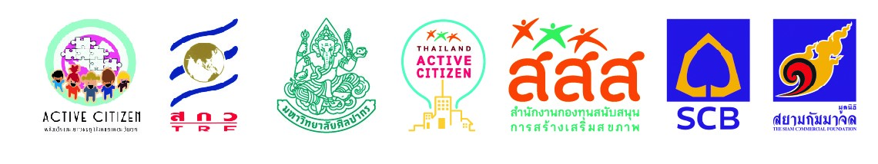

กำหนดการกิจกรรมเยาวชนนับ 3 “Start Active citizen”
โครงการ พลังเด็กและเยาวชนเพื่อการเรียนรู้ภูมิสังคมภาคตะวันตก ปี 3
วันที่ 29 เมษายน พ.ศ.2560 เวลา 08.00 – 16.30 น.
ณ ห้องประชุมสมุทรธรรมคณี วัดกลางเหนือ ตำบลโรงหีบ อำเภอบางคนที จังหวัดสมุทรสงคราม

08.00 – 09.00 น. ลงทะเบียน
09.00 – 10.00 น. กิจกรรมเตรียมความพร้อม สร้างความคุ้นเคยของเด็กและเยาวชนภาคตะวันตก
10.15 – 10.30 น. ชี้แจงวัตถุประสงค์กิจกรรมและความคาดหวังเมื่อการดำเนินโครงการในปีที่ 3 จบลง
10.30 – 10.45 น. พักรับประทานว่าง
10.45 – 11.40 น. ชี้แจงเรื่องการบริหารจัดการโครงการและเซ็นสัญญาโครงการ
11.40 – 12.00 น. ข้อตกลงในการส่งผลการดำเนินกิจกรรมของเด็กและเยาวชนในแต่ละโครงการ
กิจกรรมเตรียมความพร้อม “Citizen ลงวัด” ในช่วงบ่าย
12.00 – 13.00 น. รับประทานอาหารกลางวัน
13.00 – 15.00 น. กิจกรรม “Citizen ลงวัด”
15.00 – 16.00 น. ถอดบทเรียนจากการทำกิจกรรม “Citizen ลงวัด”
16.00 – 16.30 น. สรุปกิจกรรมพร้อมนัดหมายกิจกรรมวันถัดไป
หมายเหตุ : กำหนดการสามารถเปลี่ยนแปลงได้ตามความเหมาะสม

นอกจากนี้ยังได้พูดคุยเรื่องการประเมินพัฒนาการเรียนรู้ทางด้านสมองของเด็กที่เข้าร่วมโครงการฯ ปี 3 ช่วงอายุ 12 – 18 ปี ซึ่งนางสาวบัวนัดดา สุขชาตะ ได้รวบรวมรายชื่อและจัดส่งให้ทีมมูลนิธิสยามกัมมาจล ธนาคารไทยพาณิชย์ จำกัด (มหาชน) เรียบร้อยแล้ว ซึ่งจะมีกิจกรรมนับ 3 ในวันที่ 29 เมษายน 2560 การประเมินพัฒนาการเรียนรู้ทางด้านสมองของเด็กที่เข้าร่วมโครงการฯ ปี 3 ในวันที่ 30 เมษายน 2560 และเด็กกลุ่มควบคุมที่มีอายุระหว่าง 12 – 18 ปี ในวันที่ 1 พฤษภาคม 2560 โดยเด็กที่เข้าร่วมกิจกรรมนับ 3 และต้องเข้าร่วมประเมินพัฒนาการฯ จะพักค้างคืน ทีมงานได้ประสานที่พักและจัดการเรียบร้อยแล้ว

การจัดการทั่วไป
นายชิษนุวัฒน์ มณีศรีขำ ชวนทีมงานเรียนรู้เรื่องการสื่อสารข้อมูลลงในเว็บไซด์มูลนิธิสยามกัมมาจล ธนาคารไทยพาณิชย์ จำกัด (มหาชน) ซึ่งยังเติมรายละเอียดไม่ครบถ้วน ทั้งสรุปรายงาน สื่อ และกำหนดการ รวมทั้งการเขียนความเคลื่อนไหวการติดตามหนุนเสริมงานลงในแฟนเพจ เว็บไซด์ และเฟซบุค ทั้งนี้ได้มีการสร้างความเข้าใจให้กับทีมงานใหม่และทีมงานเดิม เพื่อร่วมกันดำเนินการสื่อสารลงในเว็บไซด์ให้มีประสิทธิภาพต่อไป

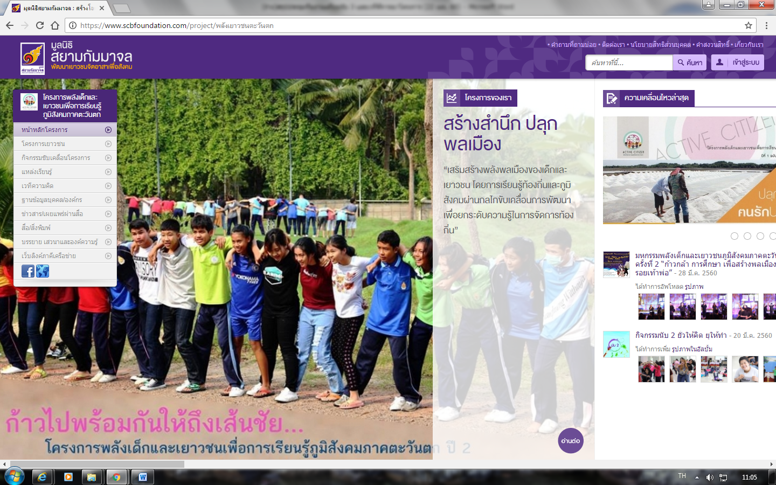

ปิดประชุมเวลา 17.00 น.

นางสาวพวงทอง เม้งเกร็ด
ผู้สรุปรายงานการประชุม
นายชิษนุวัฒน์ มณีศรีขำ
ผู้ตรวจทานรายงานการประชุม

